盐城师范学院美术与设计学院招生简章（内附附件）

- 美术与设计学院简介

－建院历程－
盐城师范学院美术与设计学院初建于1988年，1993年起招收全日制美术教育专科生，2002年起招收第一届艺术设计专业本科生，2004年与音乐系分开独立成院。在2007年11月的教育部本科水平评估中美术学院以“扎实、务实、科学、规范”的办学态度、理念和措施受到了教育部专家的首肯。2014年更名为美术与设计学院，现有美术学（师范）、视觉传达设计、环境设计、艺术与科技四个本科专业。2017年美术学（师范）专业在全国首批通过国家师范专业认证。
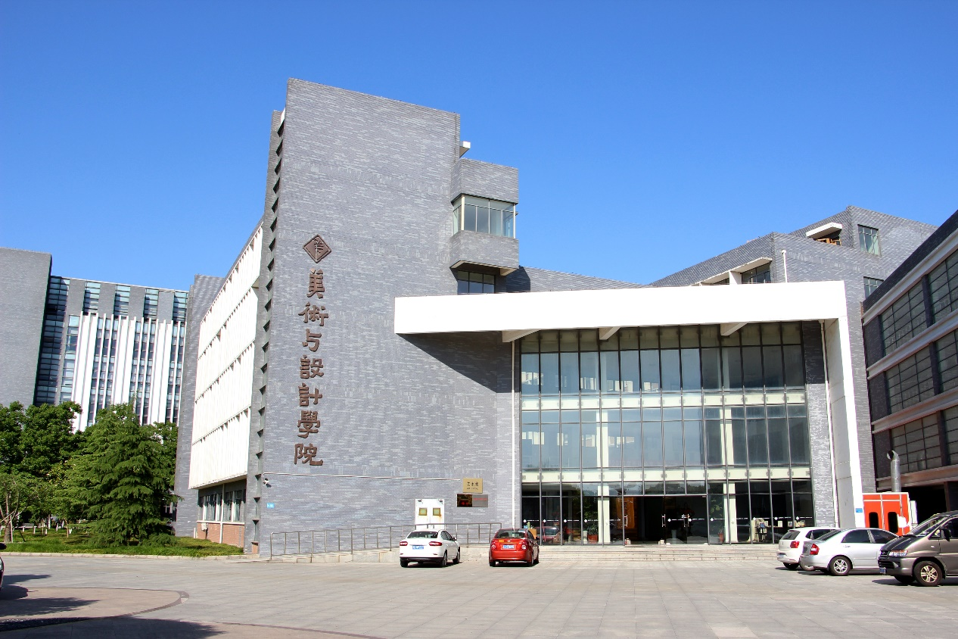
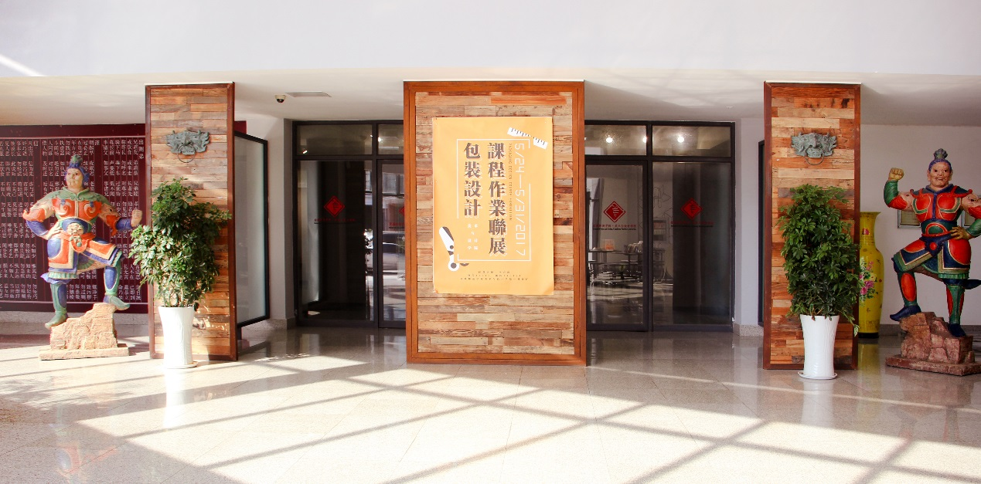
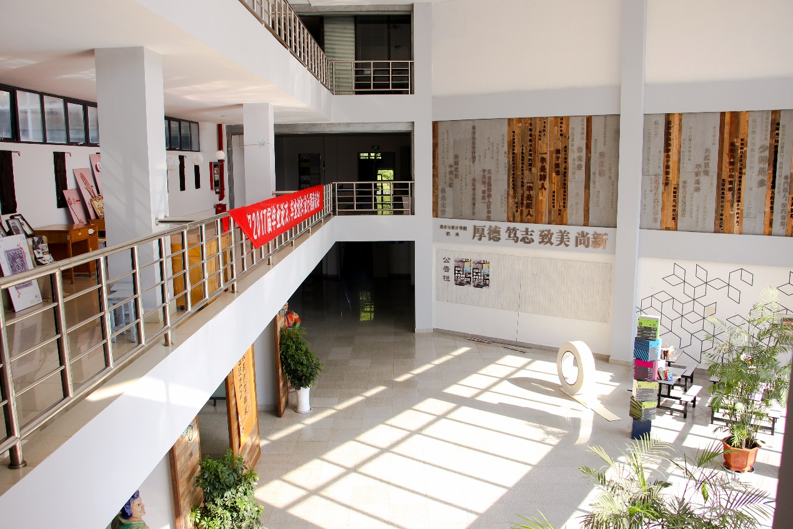

－师资雄厚－
美术与设计学院现有全日制本科生1000余人。专业教师47人，硕士及以上学历教师占比逾95%，兼职教授、企业讲师27名，2名教授副教授兼任南京工业大学和江苏大学硕士生导师。学院有校级特色专业建设点１个，校级品牌专业１个，学校硕士学位支撑学科２个。

－科研成果－
学院多年来重视学科建设和学术研究，多学科同步发展，优势学科特色明显。近五年，学院教师在北大中文核心以上期刊发表论文24篇，入选省级、国家级展赛10余项；获批国家社科基金艺术学项目３项，省级社科基金项目10项。
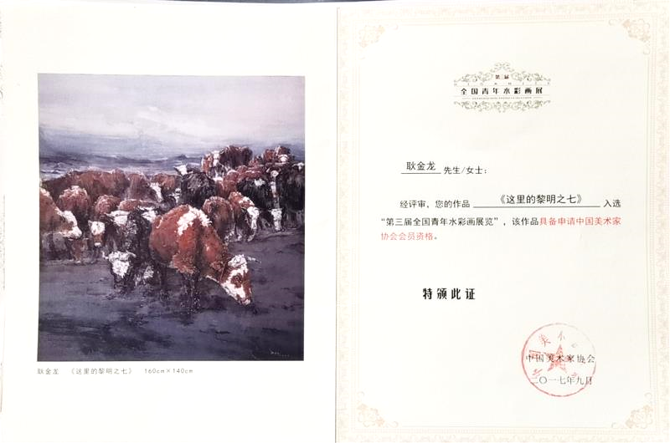
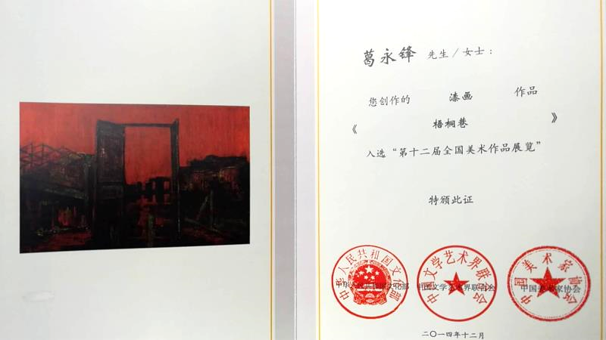
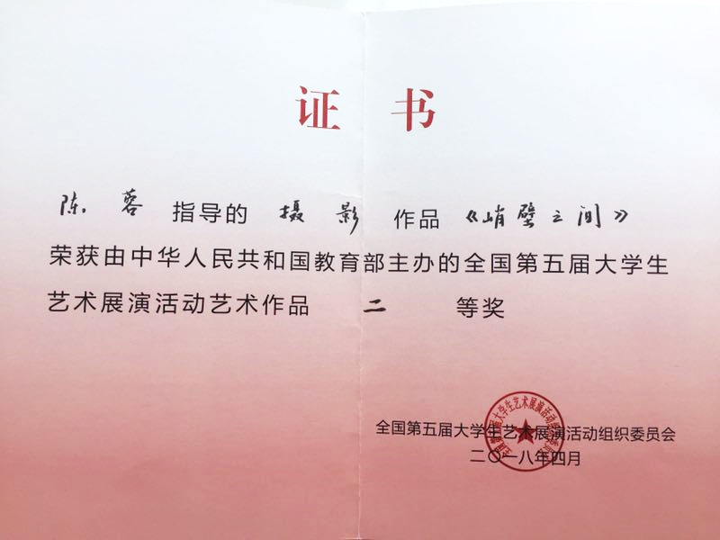

－下自成蹊－
学院教师以身作则，指导带领学生共同奋进。近五年，学生在省级以上展赛获奖近100次，学院团队2018、2019年两次获 “互联网+”创新创业大寒国赛的铜奖和银奖，连续三年获省师范生技能大赛一等奖。2015年起，学院深入推进办学转型，全面调整完善专业人才培养方案，将“重视人文素质的养成，强化专业与职业技能能力的提升，做适应于社会文化经济发展的应用型人才”作为学生培养定位，努力为区域经济、文化建设培养更多的可用、能用、好用的人才。
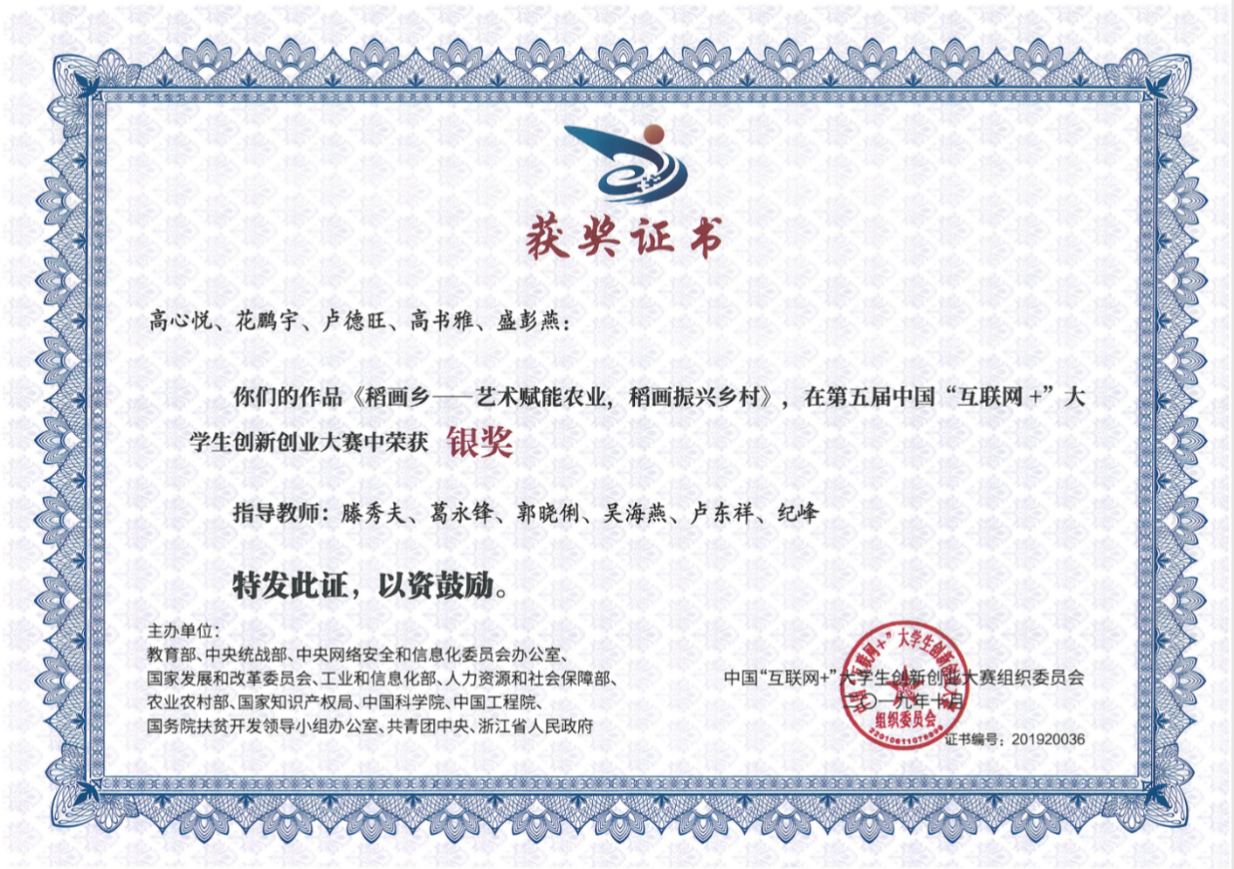

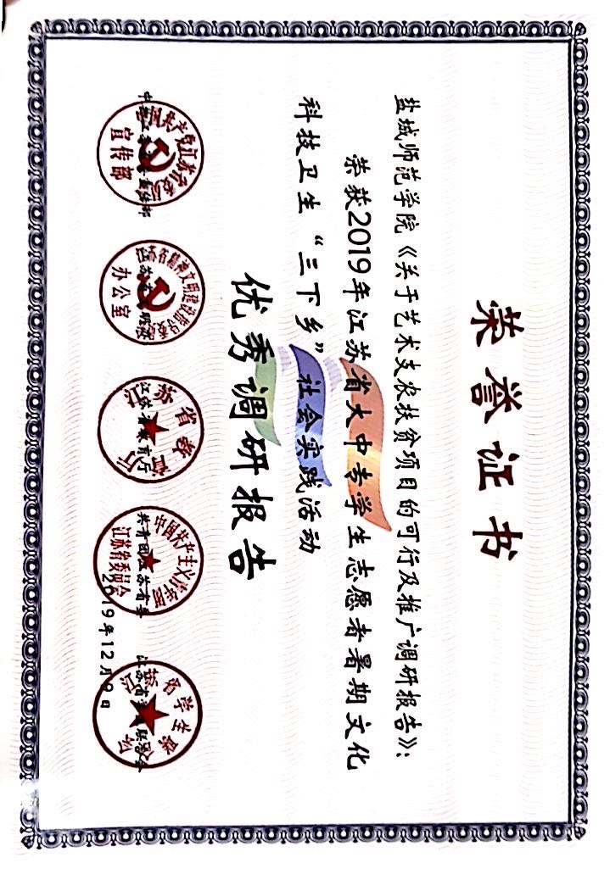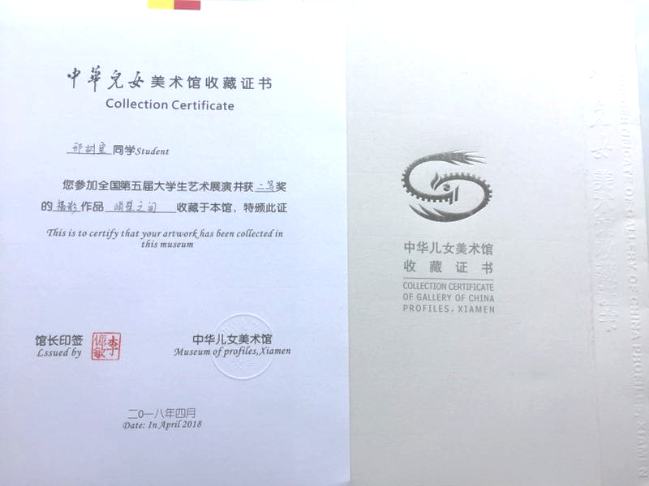
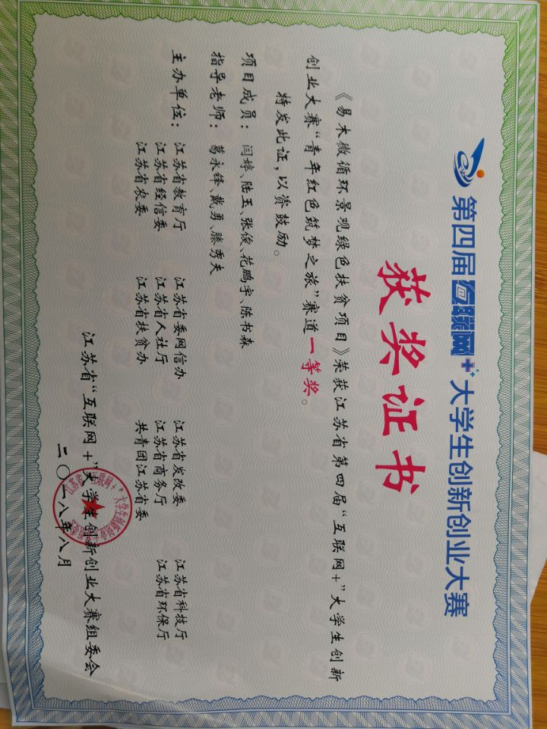
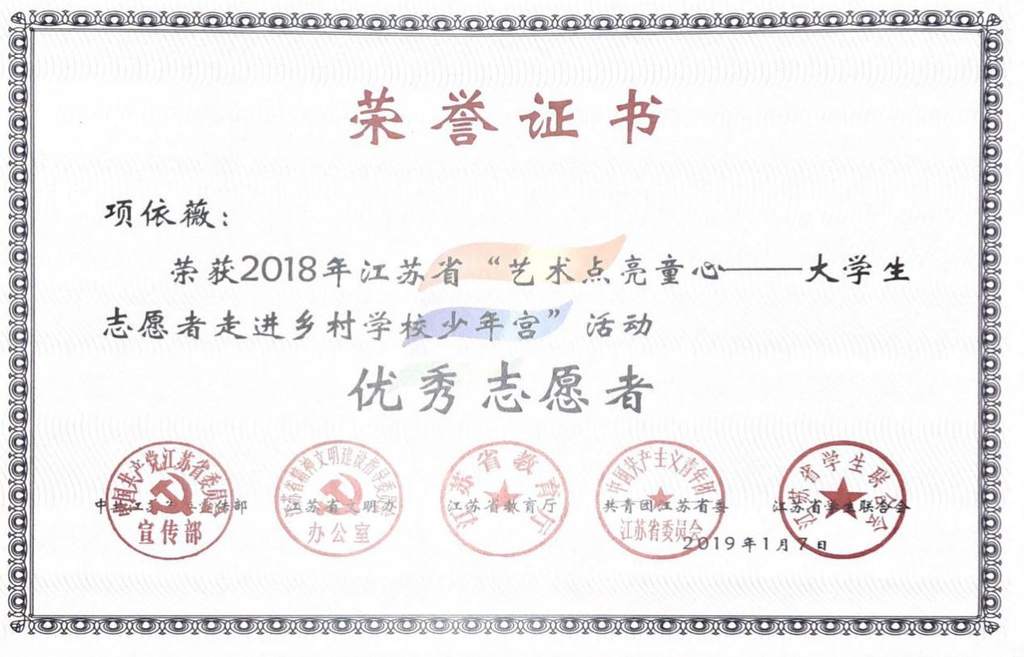
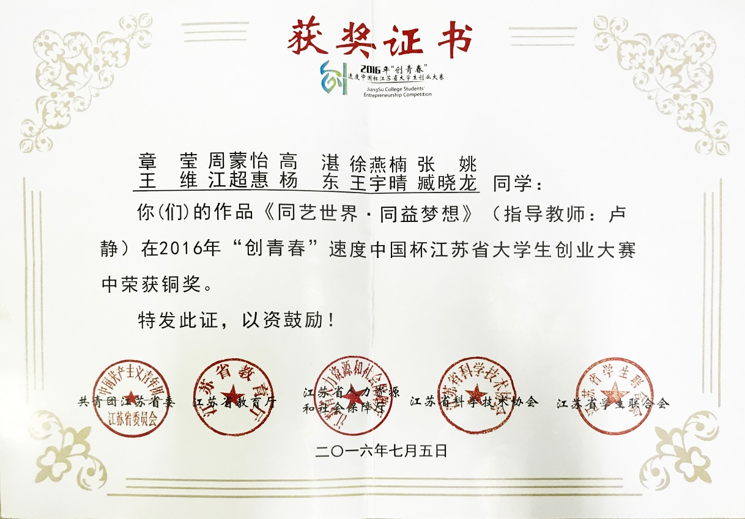

- 专业导入
●美术学（师范）
本专业培养德、智、体、美全面发展，具有扎实的绘画与教学技能，较强的创新与研究能力，适应基础教育和社会需要的美术教学及应用人才。
主要开设课程：造型基础、色彩、设计基础、广告与包装设计、电脑辅助设计、雕塑、书法、版画、中国画类、油画类等。

●视觉传达设计
本专业培养具有一定的艺术修养和审美能力，掌握视觉传达艺术设计基本理论和专业技能，能够独立从事包装、广告、平面设计以及多媒体设计等工作，在各级各类视觉传达艺术设计、出版教育、传媒机构以及生产制作单位工作的高级技术应用性专门人才。
主要开设课程：设计基础、设计造型基础、设计理论、标志设计、包装设计、书籍装帧设计、广告招贴设计、展示设计、广告设计、多媒体设计、设计表达能力训练、、视觉传达设计、专业实践等。

●环境设计
本专业培养具有扎实的室内外环境艺术设计、施工与项目管理的基础知识，掌握环境艺术设计的基本原理，具有较强的实践能力，能顺利进入室内外建筑装饰设计，园林景观设计等领域相应岗位就业。具有良好的职业道德、协作意识，团队精神，能快速了解环境艺术设计行业新工艺、新技术、新的施工方法，能适应市场经济需要的可持续发展的高等技术应用型人才。
主要开设课程：设计基础、设计造型基础、设计理论、计算机辅助设计应用（Auto CAD）计算机辅助设计 （3Dmax）、装饰工程构造、装饰材料、园林树木与花卉、计算机辅助景观设计、居住空间设计、公共空间设计、景观设计、施工技术、装饰工程概预算等。

●艺术与科技（展示设计）
艺术与科技专业（展示设计方向）是一门新兴的、跨专业、富有挑战的、就业前景广阔的学科。本专业培养具备扎实的空间造型功底、熟悉展示工程技术与材料、掌握展示策划设计与管理等相关知识，适应性强、知识面宽、动手能力高，能从事展示设计与项目运营的高层次、复合型、应用型人才。为文化部门、博物馆部门、大中型展馆、设计团体、会展机构等单位培养展示设计领域基础厚、素质高、能力强、具有研究潜力、实践能力的专业人才。
主要开设课程：设计基础、设计造型基础、设计理论、计算机辅助设计应用（Auto CAD、3DMax）、展示空间构成、展示道具设计、展示材料与照明、展示板面设计、展示策划与创意、会展设计、博物馆展示设计、商业空间展示设计等。

- 学院活动
－专业写生考察－
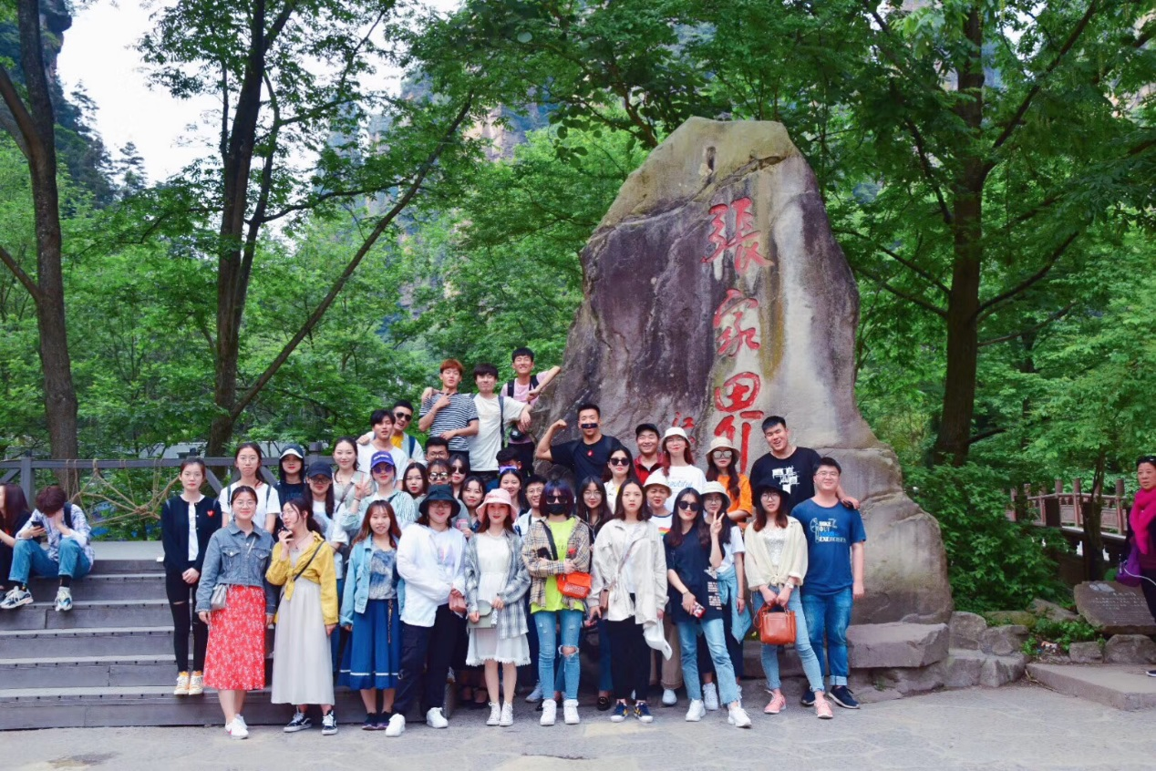
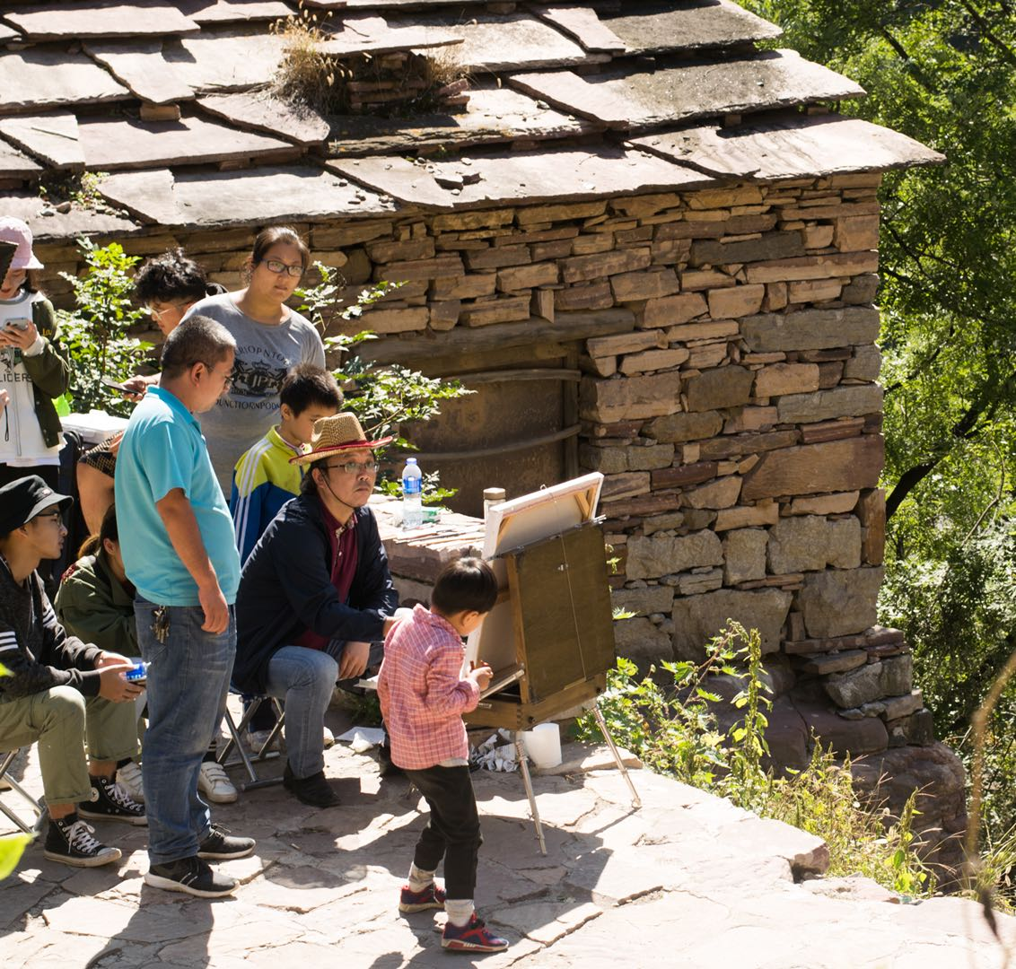
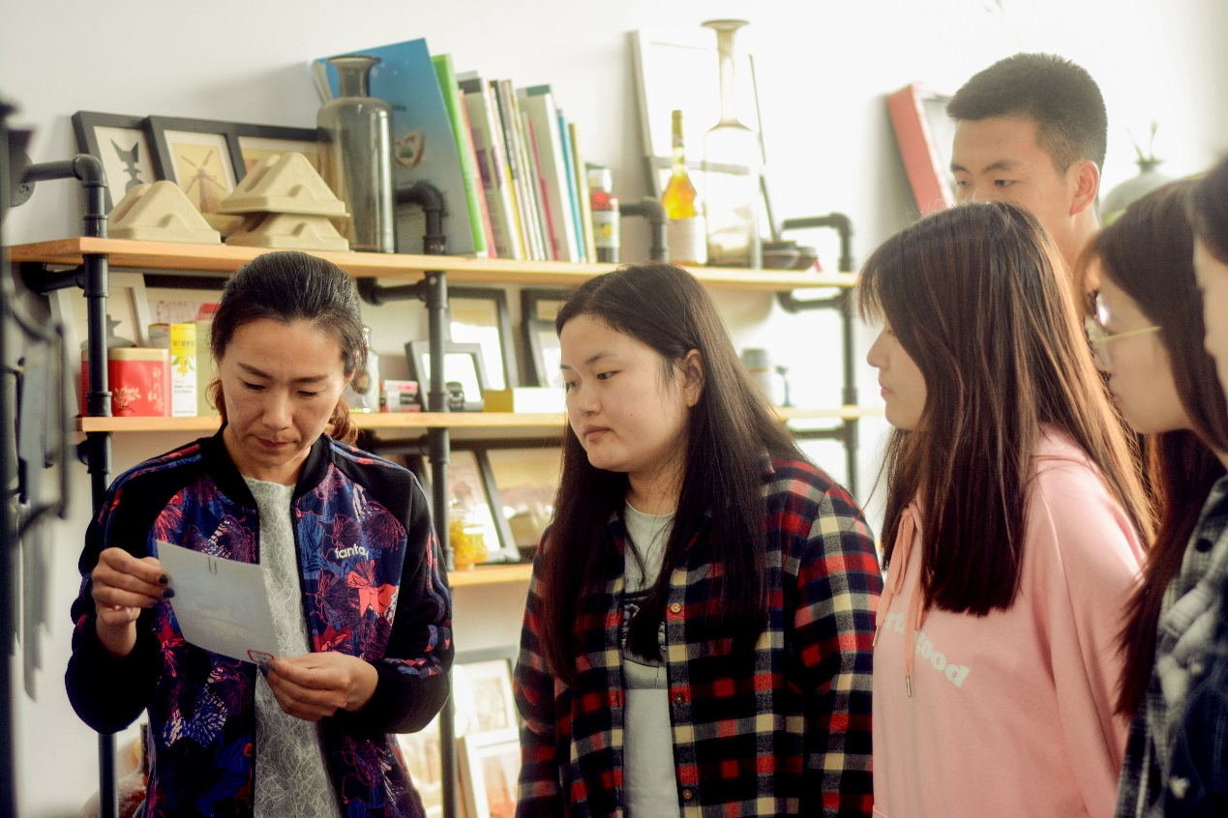

－暑期社会实践－
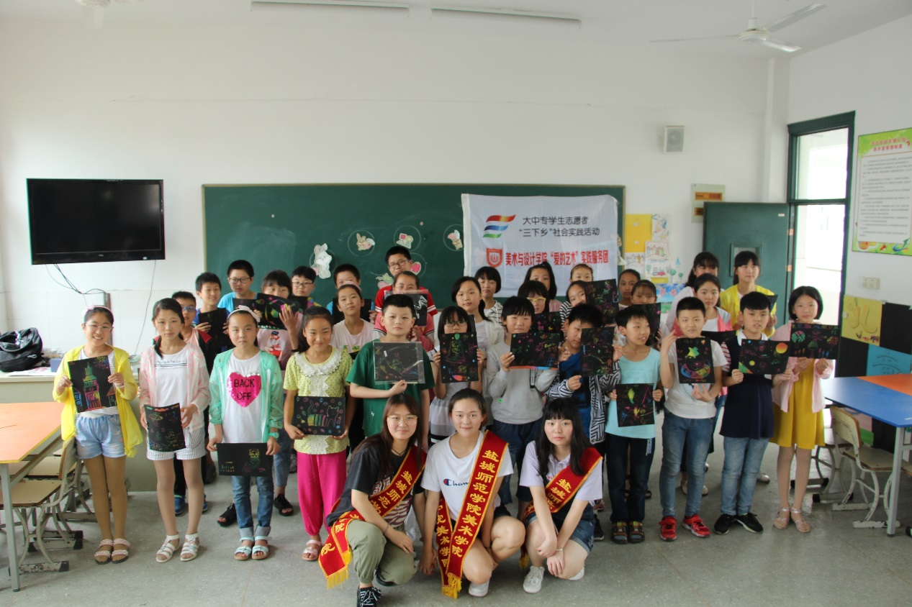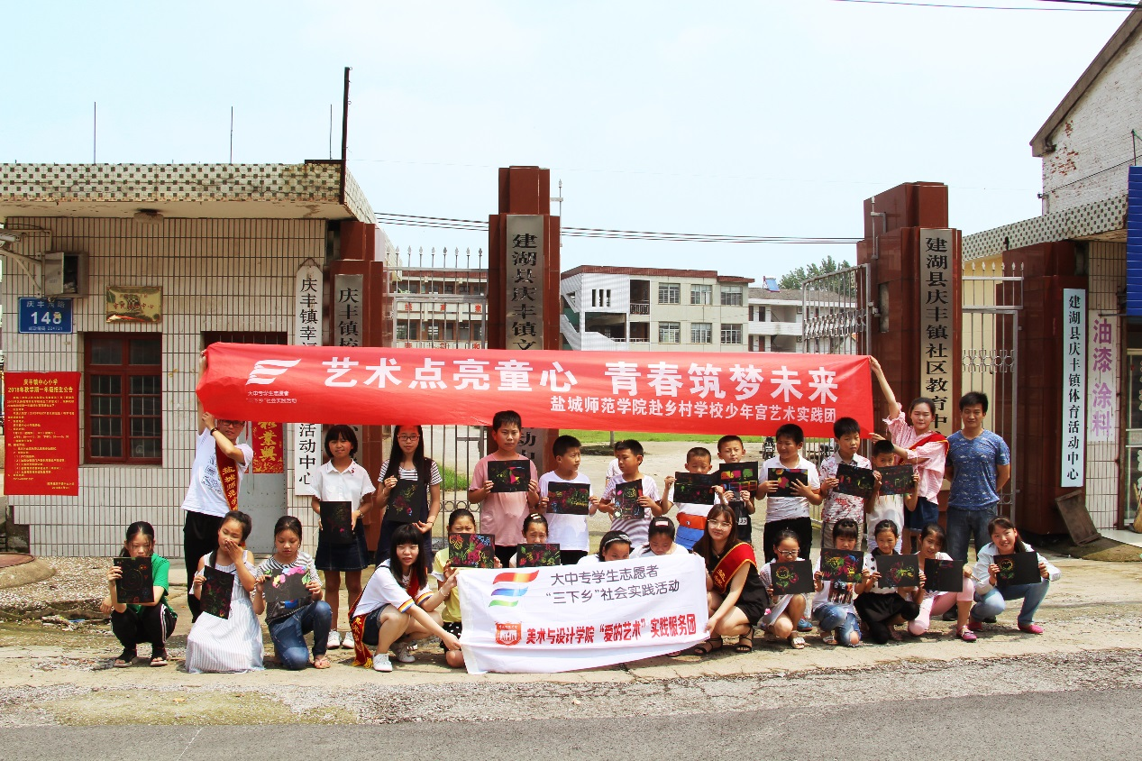
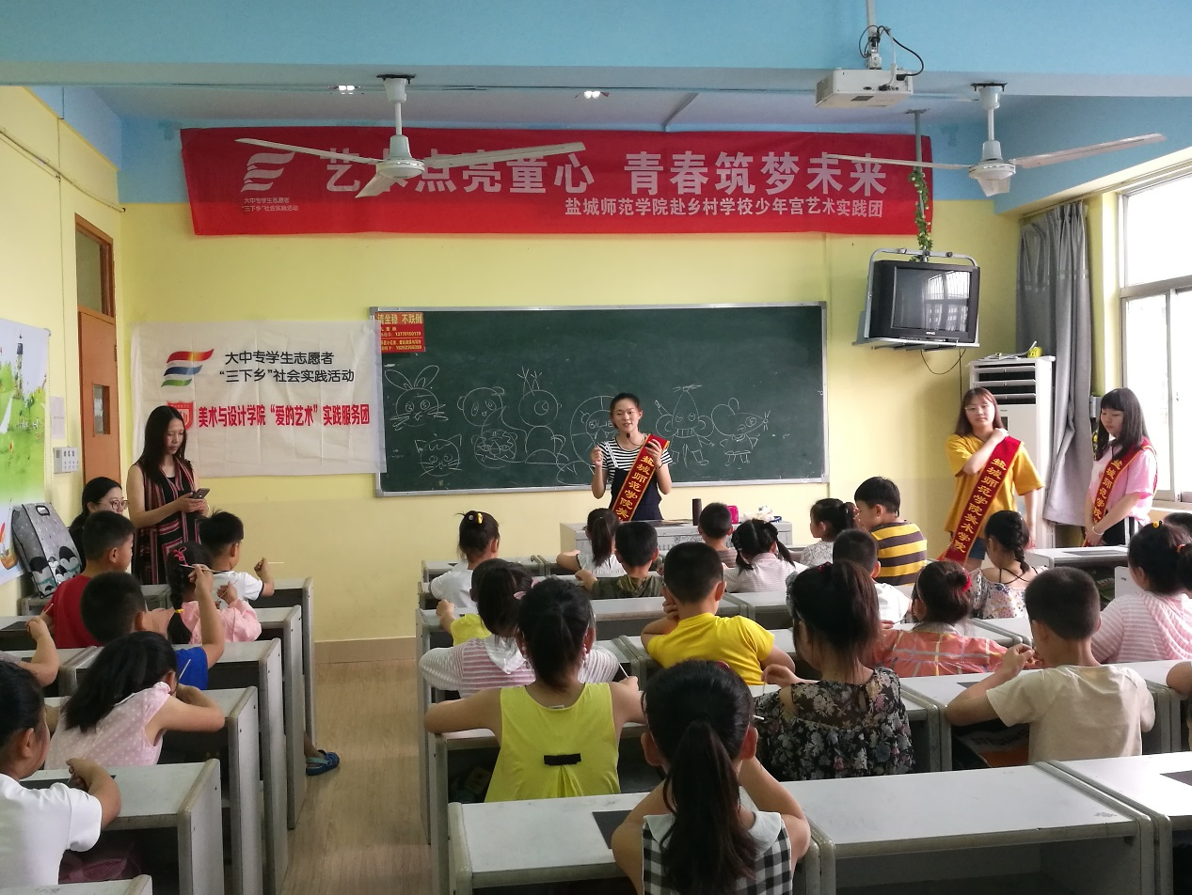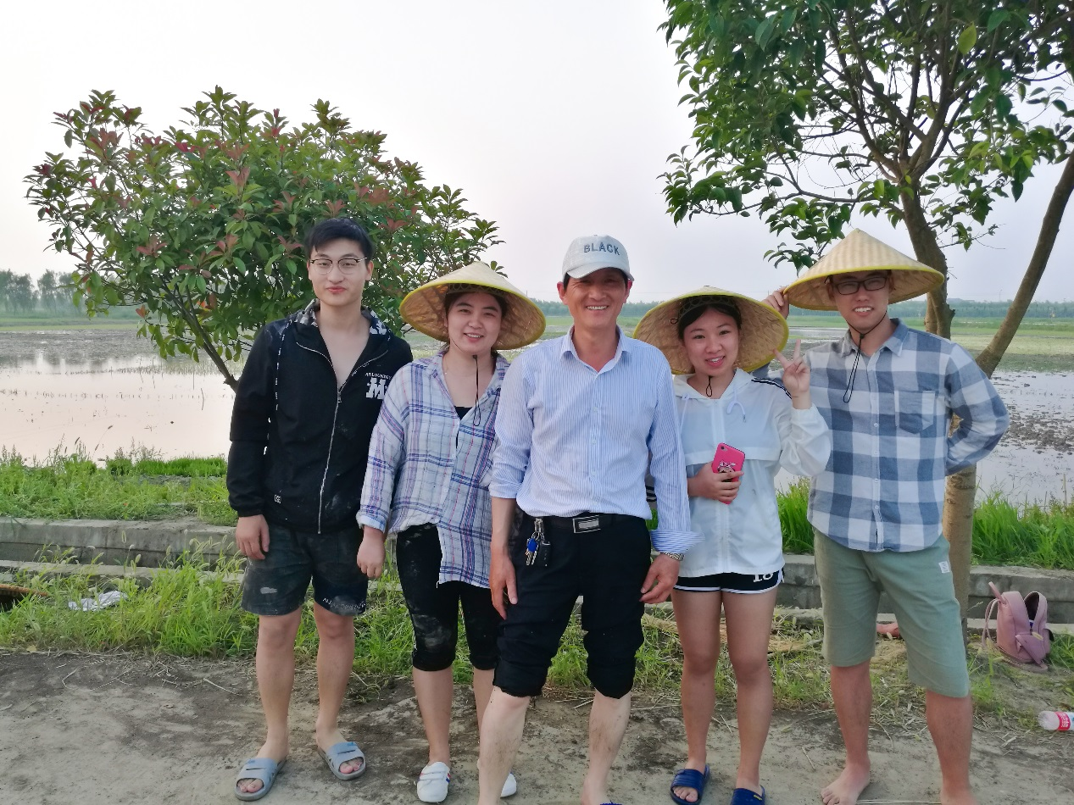

－志愿服务活动－
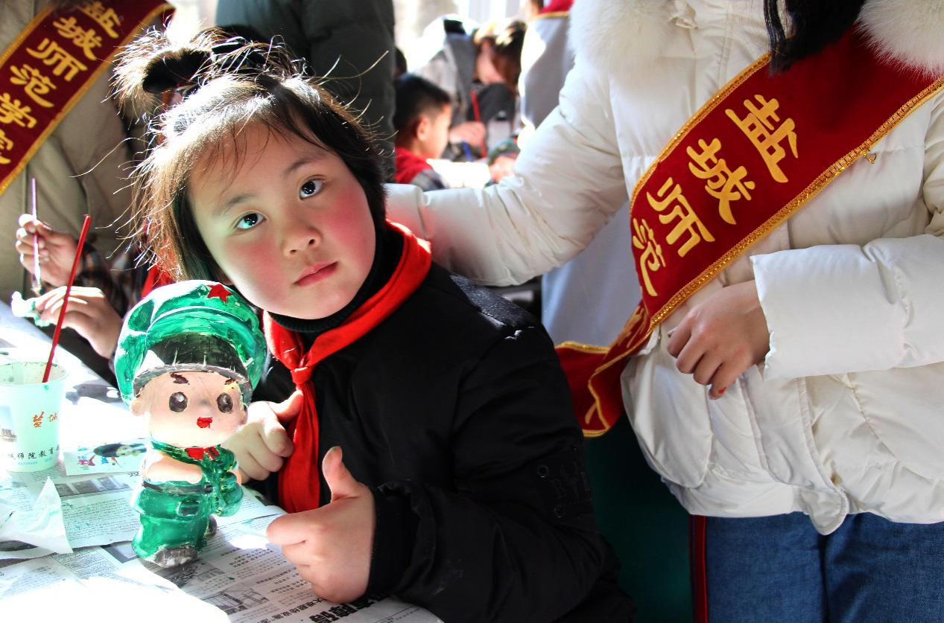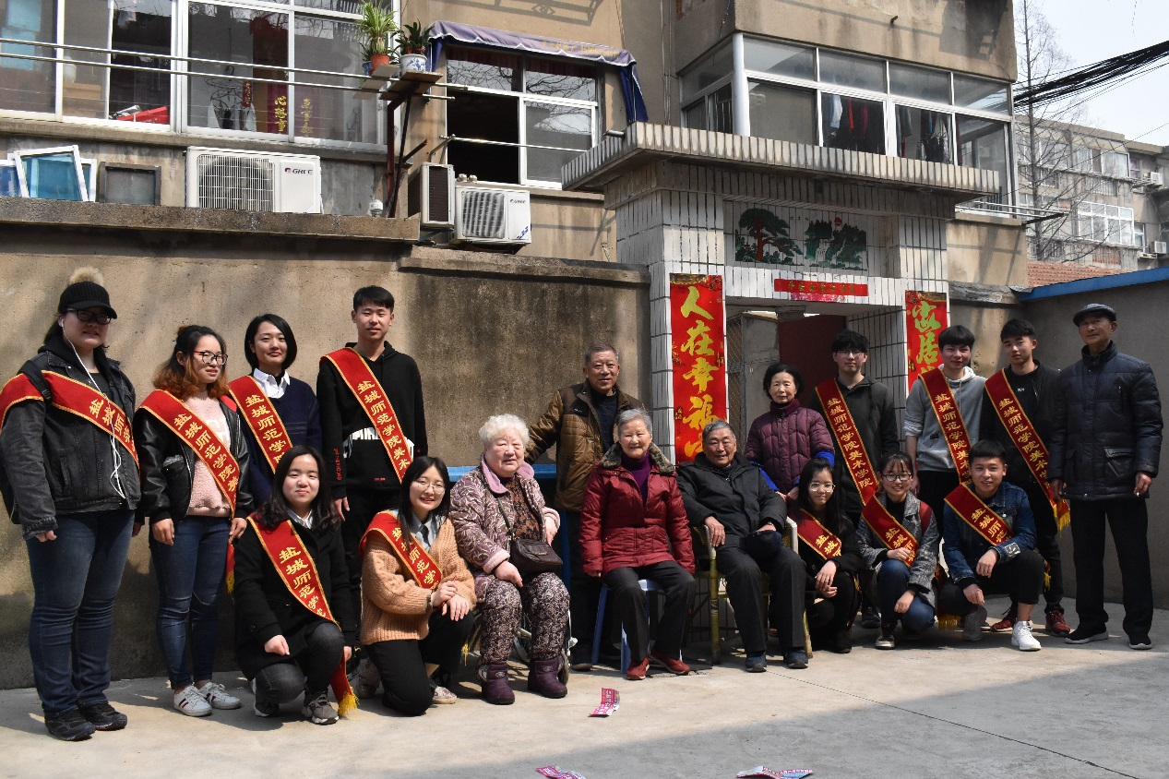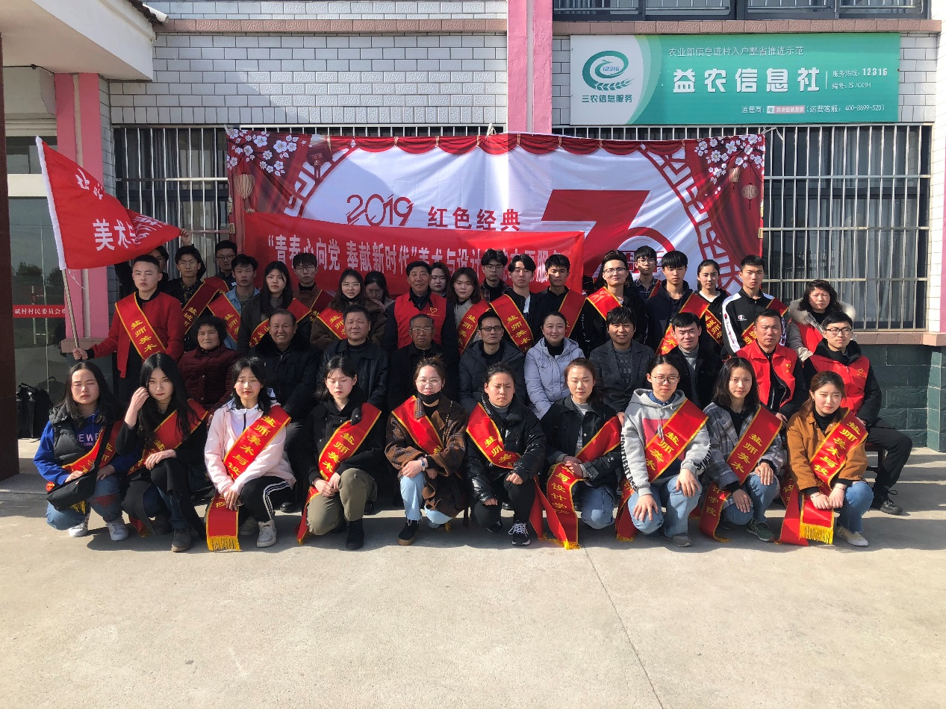
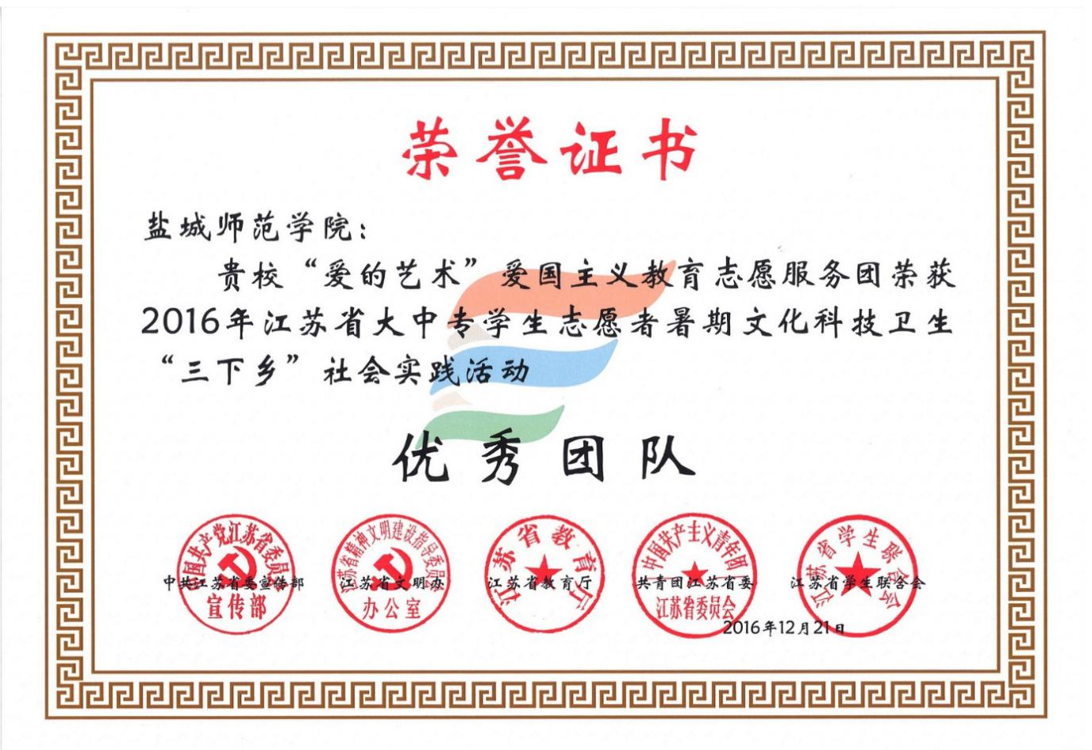

－高雅艺术进校园－
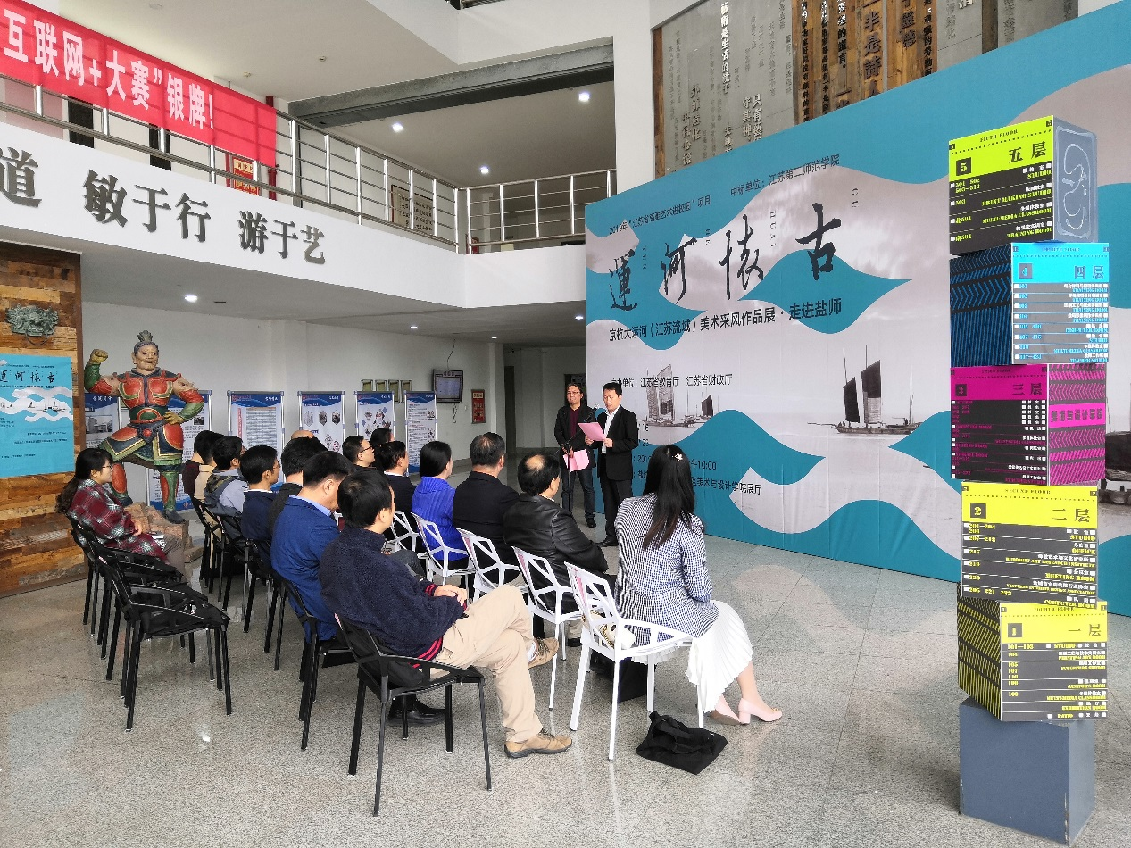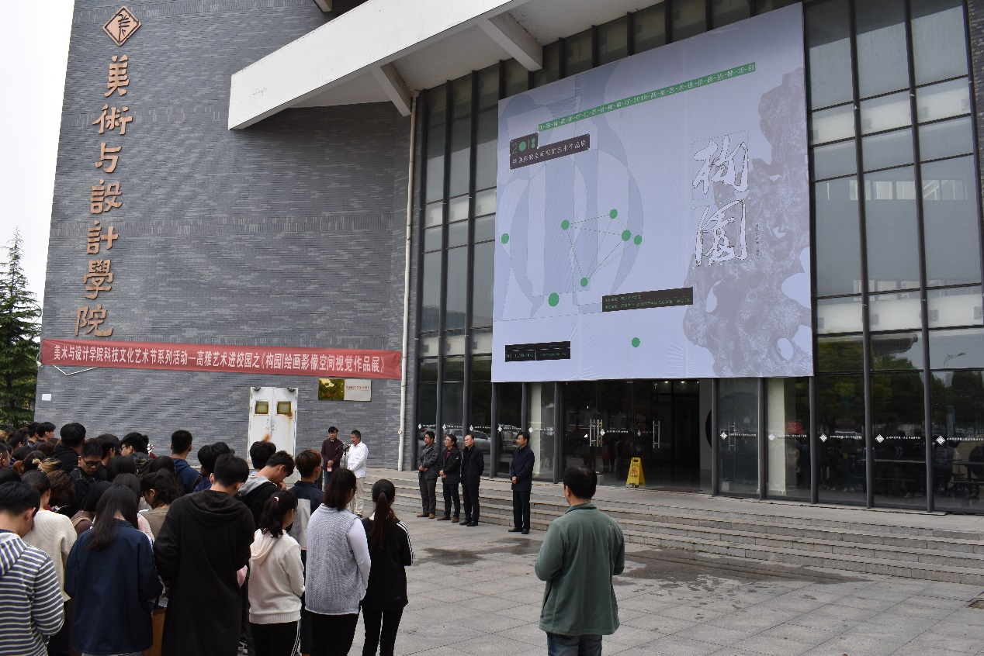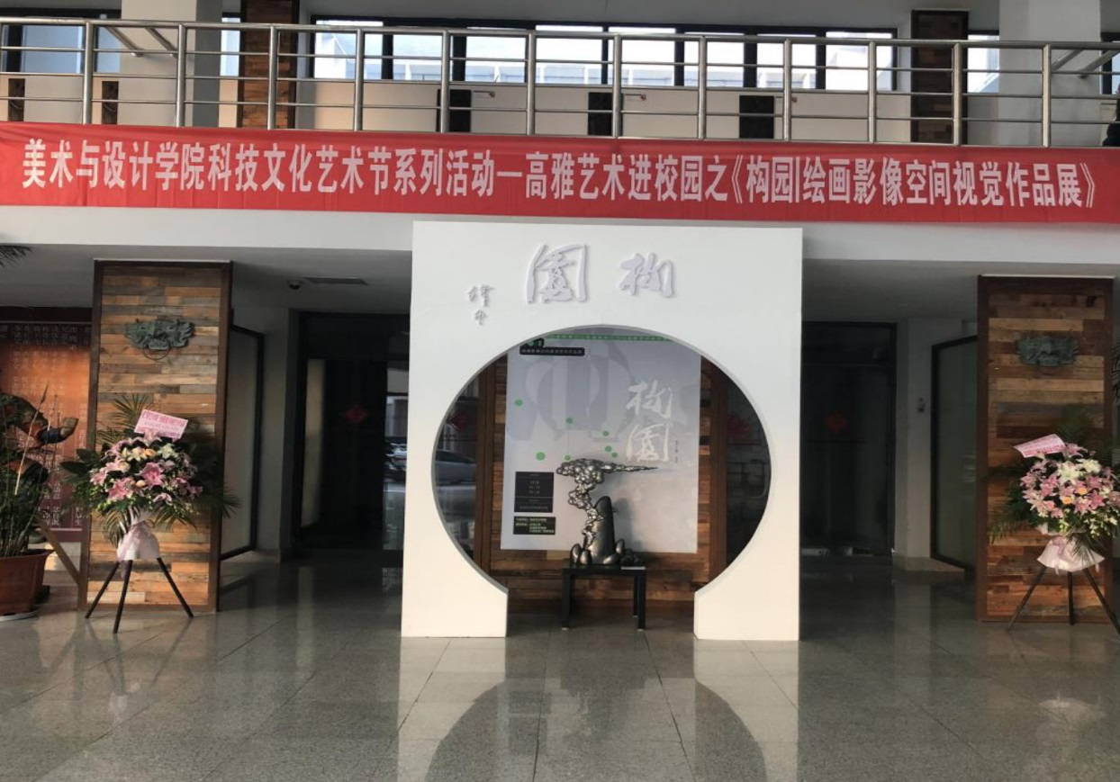

－院内活动－
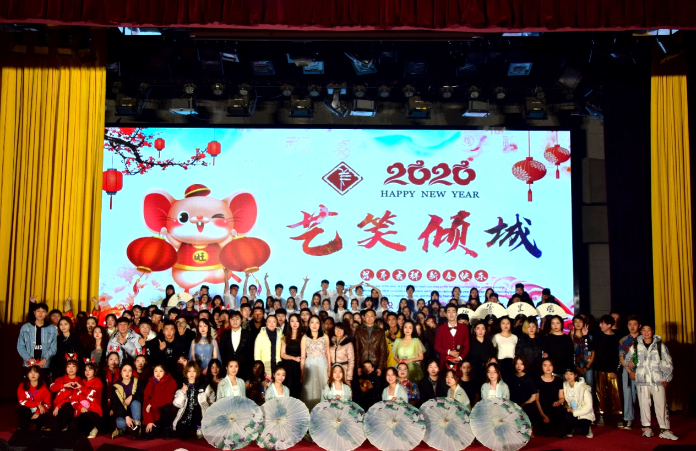
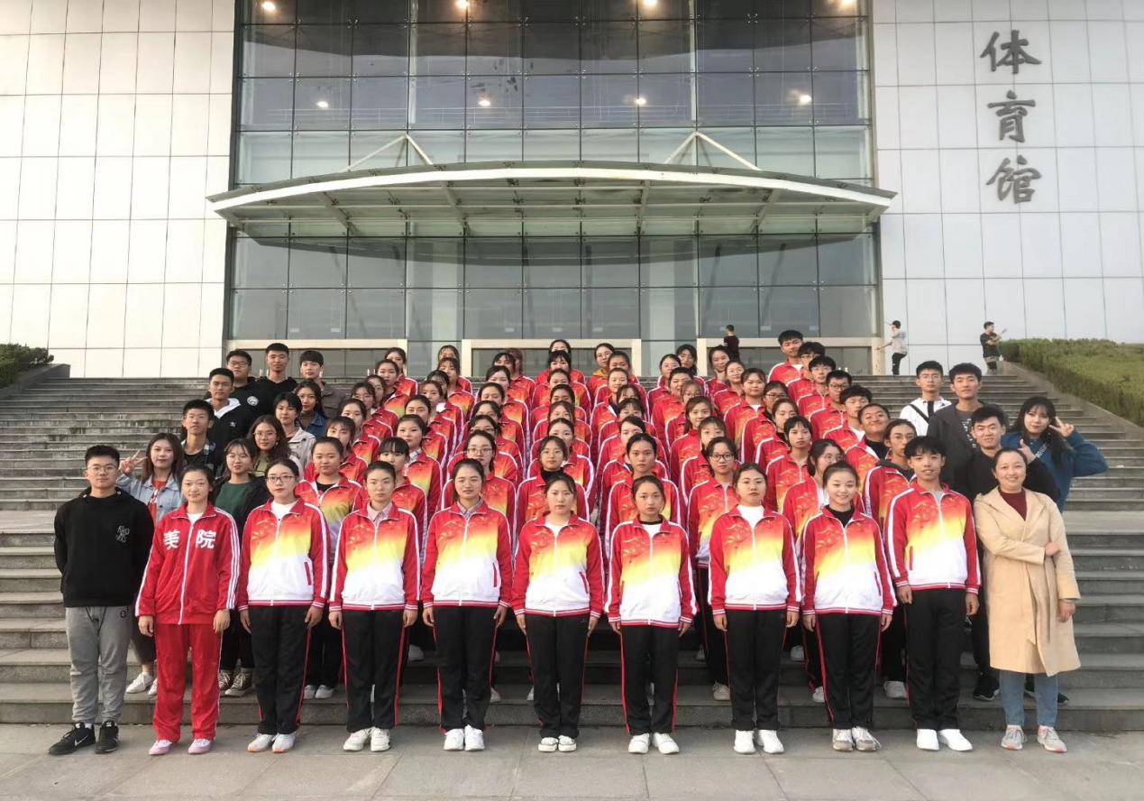
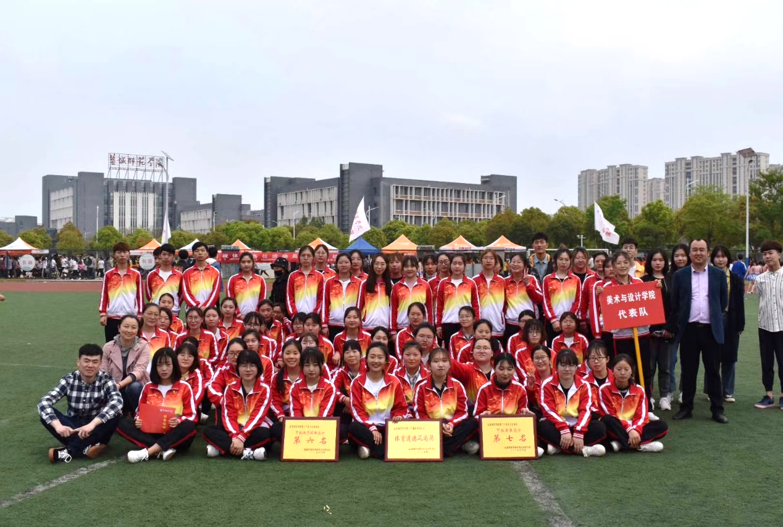
- 就业与考研
学院不断创新人才培养模式，坚持以服务为宗旨，以就业为导向，深化教育教学改革，培养和造就了大批“专业基本功扎实、专业实践能力强”的应用型人才，近5年毕业生就业率一直保持在97%以上，受到用人单位的普遍好评和社会的广泛认可。多名同学参加西部计划、三支一扶、选调生等计划就业，较多同学考取各地教育局编制，成为教育岗位上的继任者和接班人。近几年，有近100名同学考取东南大学、中国传媒大学、南京艺术学院、南京师范大学、苏州大学、景德镇陶瓷学院等高校的硕士研究生，考研率约在10%。

